Bizományos visszavétel készítése
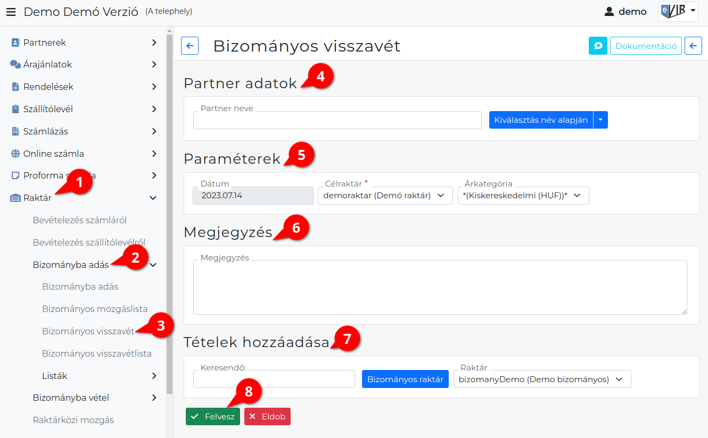
- A Raktár,
- Bizományba adás,
- Bizományos visszavét menüpont alatt lehet a bizományba adott cikkeket visszavételezni.
- Partner kiválasztása
- Paraméterek megadása:
  - Dátum (Nem módosítható, a rendszer állítja be)
  - Célraktár
A rendszer a bizományos típusú raktárból a termékeket logikailag áthelyezi az áru raktárba, mint raktárközi mozgás esetén.
  - Árkategória
  - Határidő: a bizományba adás végét jelölő utolsó nap megadása.
- Megjegyzés írása, ha szükséges.
- Tételek hozzáadása
  - | Bizományos raktár | gombra kattintva a bizományba adott cikkeket lehet a visszavételi bizonylatra helyezni.
  - Tételek hozzáadásának ismétlése egészen addig, ameddig az összes kívánt tétel szerepel a bizonylaton.
- | Felvesz | gomb hatására elkészül a bizományba adás bizonylat, megjelenik a PDF nyomtási képe.
Ha speciális feltételeket is szeretnénk megjeleníteni a bizományba adó dokumentumon, akkor azt a Megjegyzés sablon-on keresztül lehet automatizáltan megtenni.
Kapcsolódó oldalak:
- Bizományba adás készítése
- Bizományos készlet
- Készletkezelés
- Raktárközi mozgás

